Муниципальное автономное дошкольное образовательное учреждение-

детский сад комбинированного вида №3 «Радуга»

города Асино Томской области

***КОНСПЕКТ СЮЖЕТНО-РОЛЕВОЙ ИГРЫ «ПУТЕШЕСТВИЕ В ТЕАТР»***

***в средней группе***



**Цель:** Развитие умения применять в игре полученные ранее знания об окружающей жизни.

**Задачи**:

*Образовательная:* Учить детей до начала игры согласовывать тему, затем реализовывать и развивать сюжет игры. Продолжать учить выразительно передавать в речи образы героев сказки, согласовывать свои действия с другими «артистами». Закреплять представление детей о театре. Совершенствовать умение создавать для задуманного сюжета игровую обстановку.

*Развивающая:* Развитие умения творчески развивать сюжет игры.

*Воспитательная:* Формирование положительных взаимоотношений и культуры поведения, в общественных местах, употребление в речи вежливых слов.

***Интеграция образовательных областей:* «*Социально-коммуникативное развитие», «Познавательное развитие», «Речевое развитие», «Художественно-эстетическое развитие», «Физическое развитие».***

***Предварительная работа:***беседы, поход в театр, изготовление афиши.

***Игровой материал:***Ширмы, афиши, билеты, костюмы, элементы костюмов, стулья, искусственные цветы, колокольчик, руль, дорожный знак «Автобусная остановка» (2шт.), таблички «Касса», «Костюмерная», «Гримерная», «Буфет», игрушечная посуда, муляжи продуктов, мебель, сумки, кошельки, декорации для спектакля, театральные буклеты, иллюстрации.

***Игровые роли:*** Артисты, зрители, кассир билетной кассы театра, гример, костюмер, бутафор, работник театрального буфета, водителя автобуса, кондуктор.

***«Ход игры»***

***Воспитатель:*** «Ребята, мы свами очень много разговаривали о театре. Я рассказывала о профессиях людей, которые есть в театре. Вы ходили с вашими родителями в театр, сегодня я предлагаю вам еще раз отправиться в театр.»

«А на чем мы можем туда добраться?»

***Дети:*** «На автобусе»

Дети из стульев строят автобус.

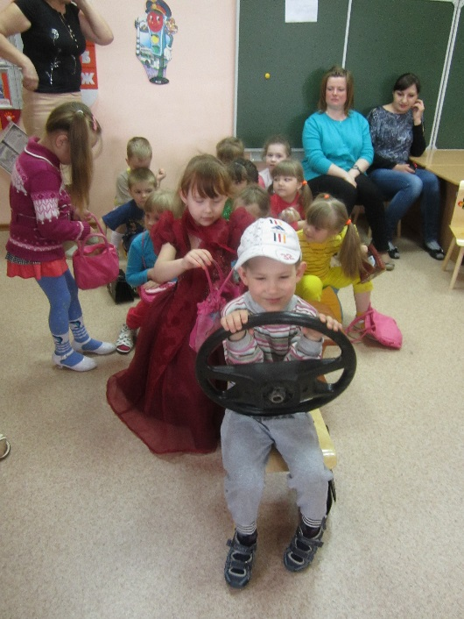 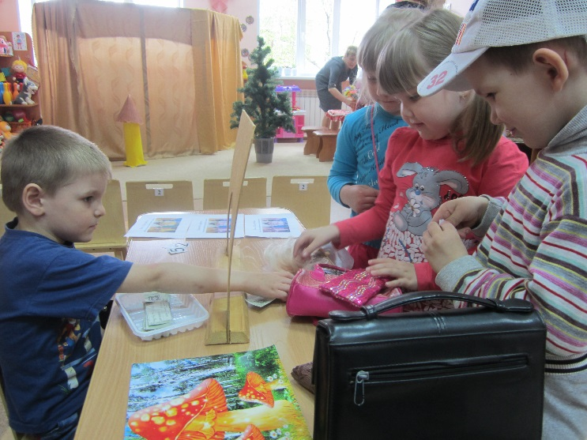

***Воспитатель****:* «Прежде, чем мы сядем в автобус, нам надо выбрать кого?»

***Дети:*** «Водителя автобуса и кондуктора»

***Воспитатель:*** А как мы это сделаем?

***Дети:*** «Нам поможет считалочка» Дети считаются, выбирают водителя и кондуктора, берут атрибуты для игры. (Идёт обыгрывание поездки на автобусе.)

*Кондуктор:* Уважаемые пассажиры, приобретайте, пожалуйста билеты. (В автобусе дети расплачиваются с кондуктором, получают от него билеты, едут до остановки «Театр»).

***Шофёр:*** Уважаемые пассажиры остановка «Театральная».

***Воспитатель:***

Что за дом, что за дом –

Сказку ты увидишь в нём,

Танцы, музыку и смех –

Представление для всех.

Ещё в этом заведении

Всегда работают актёры.

И спектакль идёт на сцене,

А встречают нас вахтёры.

Если купишь ты билет,

То можешь посмотреть балет.

Там ещё антракт бывает –

Перерыв, чтоб отдохнуть,

И не просто отдохнуть,

А в буфетик заглянуть.

Здесь можно пьесу посмотреть…

Что за дом такой, ответь?

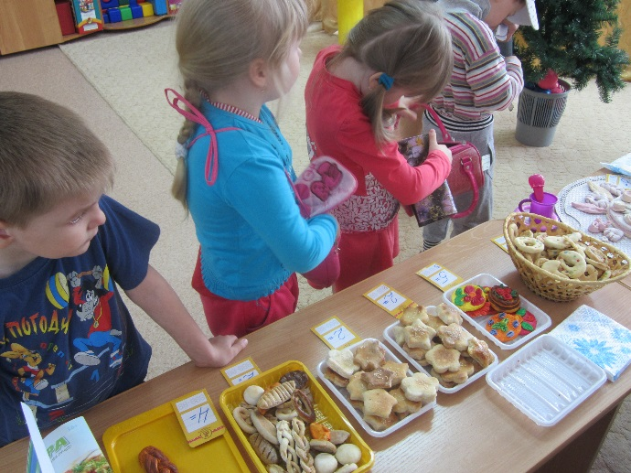 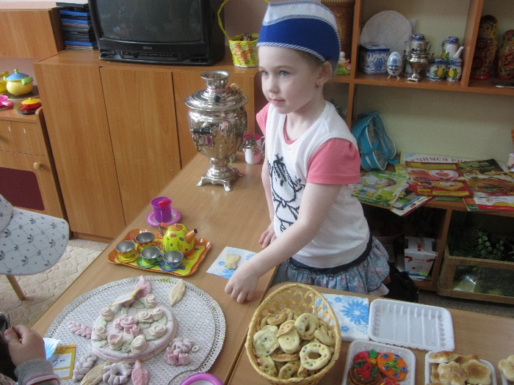

***Дети:*** Театр.

«Ну, вот мы с вами приехали в театр. Интересно, какой спектакль сегодня идет в театре?» Воспитатель обращает внимание детей на театральную афишу. Дети говорят, что сегодня в театре спектакль по сказке «Под грибом».

***Воспитатель****:* А кто работает в театре?

***Дети:*** Кассир – он продаёт билеты. Вахтёр – встречает и проверяет билеты и следит, чтобы никто без билетов не прошёл. Гардеробщик – принимает и вешает одежду, даёт бирки. Артисты – показывают спектакли, сказки, пьесы, балет, различные представления).

***Воспитатель:*** Вы все помните правила поведения в театре? Пойдём в кассу, купим билеты и посмотрим сказку». Ребята, прежде, чем мы зайдем в театр, давайте распределим роли. (Воспитатель распределяет роли, которые будут исполнять дети и обговаривает их вместе с детьми. Дети отправляются на свои «рабочие места». Артисты, гример, костюмер, бутафор идут готовиться к спектаклю. Бутафор оформляет сцену. Работник буфета раскладывает товары в буфете. Зрители идут в кассу, покупают билеты и ждут начала спектакля в фойе, смотрят

журналы и буклеты. Когда звучит третий звонок, зрители садятся в зале, к ним присоединяются гример, костюмер, кассир, работник буфета).

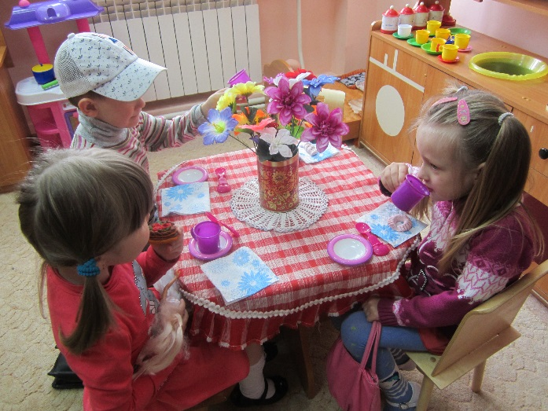

Дети показывают спектакль. После просмотра спектакля зрители аплодируют артистам, кричат «Браво!», дарят цветы. После спектакля зрители идут в буфет, к ним присоединяются артисты и работники театра, которые закончили свою работу.

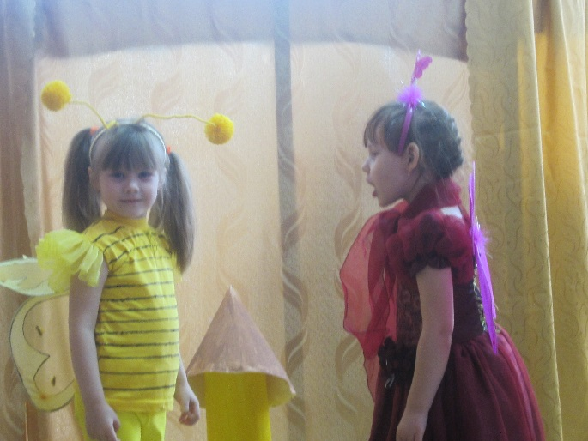 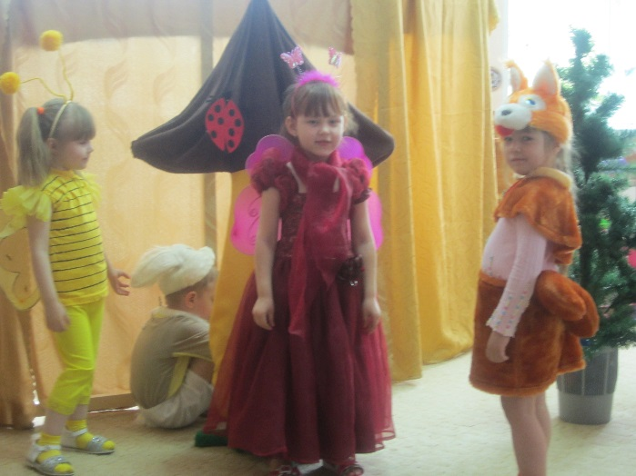

***Воспитатель:*** «Ребята, театр скоро закрывается, нас ждет автобус, который отвезет нас обратно в детский сад».

Дети садятся в автобус, приезжают в детский сад.

(По прибытию в группу воспитатель проводит рефлексию путешествия)